Ahooj všichni,

Začneme nové téma a to NÁZVOSLOVÍ. Konečně využijete značky, které jste se naučili.

Není jednoduché toto téma učit na dálku, ale věřím, že to zvládnete ☺ (pokud by měl někdo problém, napište mi a sejdeme se na skypu).

ÚVOD

Možná víte z vlastní zkušenosti, jak těžko se dá dorozumět s někým, kdo nezná váš jazyk. Tohle se nemůže stát chemikům. Ti znají jazyk, kterému rozumí všichni chemici na světě. Jednotlivá písmena tohoto jazyka tvoří ZNAČKY PRVKŮ (většinu už umíte). Pomocí těchto značek se vytvářejí jednoduchá slova CHEMICKÉ VZORCE.

S názvoslovím a chemickými vzorci jste se setkali už v některých hodinách. Např. oxid uhličitý nebo uhelnatý, chlorid sodný, kyselina sírová atd. atd.

Víte, že existují např. sloučeniny dvouprvkové, tříprvkové (podle počtu prvků)

CO2 – dvouprvková (uhlík a kyslík)

H2SO4 – tříprvková (vodík, síra, kyslík)

Abychom mohli sloučeninu pojmenovat, potřebujeme určit **OXIDAČNÍ ČÍSLO** (zdánlivý náboj prvku ve sloučenině) – může mít hodnoty **kladné,** **záporné** nebo může být rovno nule (u samostatných atomů prvku).

Oxidační číslo se značí **římskou číslicí vpravo nahoře u prvku** např. CaII, Na I, O –II, Cl – I

Začneme tedy s jednoduššími sloučeninami – tedy **dvouprvkovými.**

**Prví skupinou dvouprvkových sloučenin jsou HALOGENIDY.**

Halogenidy jsou dvouprvkové sloučeniny **halogenů** (F, Cl, Br, I) s jinými prvky, nejčastěji kovy.

Název sloučeniny se tvoří pomocí **podstatného** a **přídavného** jména.

**Podstatné jméno** v tomto případě tvoří **halogen s koncovkou ID.**

**F – Fluor – FLUORID**

**Cl – Chlor – CHLORID**

**Br – Brom – BROMID**

**I – Jod – JODID**

**U Halogenidů bude mít HALOGEN vždy oxidační číslo –I (mínus 1)**

**Přídavné jméno** v názvu halogenidu tvoří název druhého prvku s příponou, která odpovídá příslušnému oxidačnímu číslu.

**Druhý prvek ve sloučenině bude mít oxidační číslo kladné I – VIII. (KONCOVKY SE MUSÍTE NAUČIT ZPAMĚTI!!!)**

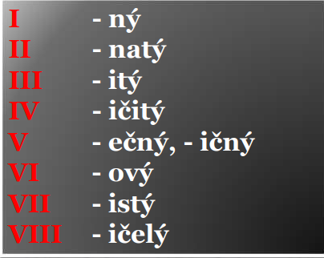

Pokud bude tvořit přídavné jméno například HLINÍK s oxidačním číslem III – jeho název bude HLINITÝ, pokud bude druhým prvkem SÍRA s oxidačním číslem VI – SÍROVÝ, UHLÍK s oxidačním číslem IV – UHLIČITÝ atd. atd.

**ZKUSME SI VYTVOŘIT VZOREC V PRAXI:**

**Vytvořte vzorec CHLORID HLINITÝ (obsahuje 2 prvky chlor a hliník)**

1. **Pořadí prvků ve vzorci – píše se v obráceném pořadí**

* **na prvním místě je Al (hliník) na druhém místě Cl (chlor)**
* **Al Cl**

1. **Oxidační číslo u halogenu je – I**

* **Al Cl – I**

1. **Koncovka přídavného jména (druhý prvek ve sloučenině tedy hliník)**

* **Slyšíme koncovku hlinitý (hliník bude mít podle tabulky oxidační číslo III)**
* **Al III Cl – I**

1. **Křížové pravidlo (případné „krácení“)**

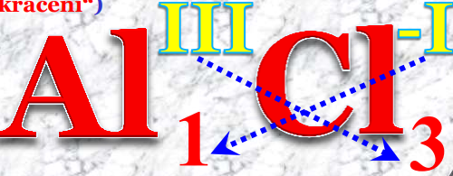

1. Vzorec chloridu hlinitého: **Al Cl3** (1 a znaménka se do výsledného vzorce nepíšou)

**ZÁPIS DO SEŠITU**

**HALOGENIDY**

Halogenidy jsou dvouprvkové sloučeniny **halogenů** (F, Cl, Br, I) s jinými prvky, nejčastěji kovy.

Název sloučeniny se tvoří pomocí **podstatného** a **přídavného** jména.

**Podstatné jméno** tvoří **halogen s koncovkou ID.**

**F – Fluor – FLUORID**

**Cl – Chlor – CHLORID**

**Br – Brom – BROMID**

**I – Jod – JODID**

**U Halogenidů bude mít HALOGEN vždy oxidační číslo –I**

**Přídavné jméno** v názvu halogenidu tvoří název druhého prvku s příponou, která odpovídá příslušnému oxidačnímu číslu.



**Vytvořte vzorec CHLORID HLINITÝ (obsahuje 2 prvky chlor a hliník)**

1. **Pořadí prvků ve vzorci – píše se v obráceném pořadí**

* **na prvním místě je Al (hliník) na druhém místě Cl (chlor)**
* **Al Cl**

1. **Oxidační číslo u halogenu je – I**

* **Al Cl – I**

1. **Koncovka přídavného jména (druhý prvek ve sloučenině tedy hliník)**

* **Slyšíme koncovku hlinitý (hliník bude mít podle tabulky oxidační číslo III)**
* **Al III Cl – I**

1. **Křížové pravidlo (případné „krácení“)**



1. Vzorec chloridu hlinitého: **Al Cl3** (1 a znaménka se do vzorce nepíšou

**ÚKOL DO SEŠITU:**

**Vytvořte vzorce:** fluorid křemičitý, chlorid draselný, jodid stříbrný, chlorid železitý, fluorid jodistý, chlorid olovičitý, fluorid lithný, fluorid sírový, bromid draselný, chlorid sodný, fluorid osmičelý,

Úkol prosím vyfotit a zaslat na e-mail (pokud budete mít problém s pochopením, ozvěte se mi a domluvíme se). Termín do konce týdne **24.5**

Mějte se krááááásně a nebojte se napsat ☺